【巩固练习】
一.选择题
1. 已知一个等腰三角形两边长分别为5，6，则它的周长为( )
A．16 B．17 C．16或17 D．10或12
2. 若一个三角形的三个外角度数比为2：3：3，则这个三角形是（ ）
A. 等腰三角形 B. 等边三角形
C. 直角三角形 D. 等腰直角三角形
3.（2015•陕西）如图，在△ABC中，∠A=36°，AB=AC，BD是△ABC的角平分线．若在边AB上截取BE=BC，连接DE，则图中等腰三角形共有（ ）
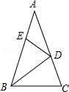
A．2个 B．3个 C．4个 D．5个
4. 如图，在△ABC中，∠ABC、∠ACB的平分线相交于F，过F作DE∥BC，交AB于D，交AC于E，那么下列结论正确的有( )
①△BDF，△CEF都是等腰三角形； ②DE＝DB＋CE；
③AD＋DE＋AE＝AB＋AC； ④BF＝CF.
A．1个 B．2个 C．3个 D．4个
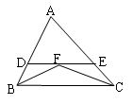
5. 等边三角形的两条高线相交成钝角的度数是（ ）
A.105° B.120° C.135° D.150°
6. 如图，等边三角形ABC中，D为BC的中点，BE平分∠ABC交AD 于E，若△CDE的面积等于1，则△ABC的面积等于（ ）
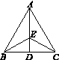
A．2 B．4 C．6 D．12
二.填空题
7．如图，△ABC中，D为AC边上一点，AD＝BD＝BC，若∠A＝40°，则∠CBD＝_____°．
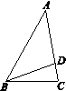
8. 等腰三角形的顶角比其中一个底角大30°，则顶角的度数为 ．
9. 如图，△ABC是等腰直角三角形，∠C＝90°，BD平分∠CBA交AC于点D，DE⊥AB于E．若△ADE的周长为8，则AB ＝_________．
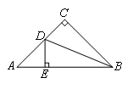
10.△ABC为等边三角形，D、E、F分别在边BC、CA、AB上，且AE=CD=BF，则△DEF为_____三角形.
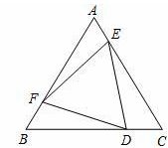
11.（2015•徐州模拟）如图，梯形ABCD中，AD∥BC，∠ABC与∠DCB的平分线相交于点H，过H作AD的平分线交AB于E，交CD于F．若BE=3，CF=2，则EF= ．
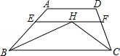
12. 如图，四边形ABCD中，AB＝AD，∠B＝∠D，若CD＝1.8，则BC＝______．
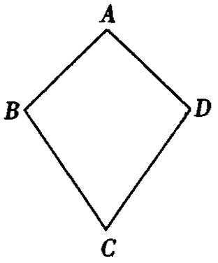
三.解答题
13. 已知，如图，△ADC是等边三角形，B是DC边中点，E在AC延长线上且CE＝BC.请判断△ABE的形状并证明你的结论.
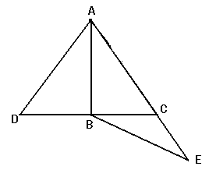
14.（2015春•山亭区期末）如图，AD∥BC，∠BAC=70°，DE⊥AC于点E，∠D=20°．
（1）求∠B的度数，并判断△ABC的形状；
（2）若延长线段DE恰好过点B，试说明DB是∠ABC的平分线．
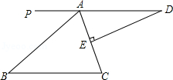

15. 如图，在△ABC中，∠BAC＝60°，∠ACB＝40°，P、Q分别在BC、CA上，并且AP、BQ分别为∠BAC、∠ABC的角平分线，求证：BQ＋AQ＝AB＋BP．
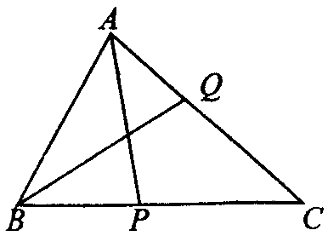
【答案与解析】
一.选择题
1. 【答案】C；
【解析】注意分类讨论.
2. 【答案】D；
【解析】三个外角度数分别为360°×＝90°，360°×＝135°，135°，所以三角形为等腰直角三角形.
3. 【答案】D；
4. 【答案】C；
【解析】①②③正确.
5. 【答案】B；
【解析】等边△ABC的两条高线相交于O，∠OAB＝∠OBA＝30°，故∠AOB＝120°.
6. 【答案】C；
【解析】AE＝2DE，△ABC的面积是△CDE面积的6倍.
二.填空题
7. 【答案】20；
【解析】∠A＝∠ABD＝40°，∠BDC＝∠C＝80°，所以∠CBD＝20°.
8. 【答案】80°；
【解析】设顶角为，则底角为－30°，所以＋－30°＋－30°＝180°，
＝80°.
9. 【答案】8；
【解析】DE＝DC，AC＝BC＝BE，△ADE的周长＝AD＋DE＋AE＝AC＋AE＝AB＝8.
10.【答案】等边；
【解析】利用SAS可以判定△EAF≌△FBD≌△DCE，从而可得，EF=FD=DE，即△DEF为等边三角形.
11.【答案】5；
【解析】∵EF∥BC，∴∠HBC=∠EHB，又∵∠EBH=∠HBC，∴∠EBH=∠EHB，
∴EH=BE=3，同理，HF=CF=2，∴EF=EH+HF=2+3=5.
12.【答案】1.8；
【解析】连接BD，∠ABD＝∠ADB，因为∠B＝∠D，所以∠CBD＝∠CDB，所以CD＝BD.
三.解答题
13.【解析】
△ABE为等腰三角形.
证明：∵△ADC是等边三角形，B是DC边中点
∴∠ACD＝60°，∠DAB＝∠CAB＝30°
又∵CE＝BC，
∴∠CBE＝∠CEB，
∵∠CBE＋∠CEB＝∠ACD＝60°
∴∠CEB＝30°
在△ABE中，∠CAB＝∠CEB＝30°
∴△ABE为等腰三角形.
14.【解析】
解：（1）∵DE⊥AC于点E，∠D=20°，
∴∠CAD=70°，
∵AD∥BC，
∴∠C=∠CAD=70°，
∵∠BAC=70°，
∴∠B=40°，AB=AC，
∴△ABC是等腰三角形；
（2）∵延长线段DE恰好过点B，DE⊥AC，
∴BD⊥AC，
∵△ABC是等腰三角形，
∴DB是∠ABC的平分线．
15.【解析】
证明：延长AB至E，使BE＝BP，连接EP
∵在△ABC中，∠BAC＝60°，∠ACB＝40°，
∴∠ABC＝80°
∴∠E＝∠BPE＝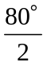＝40°
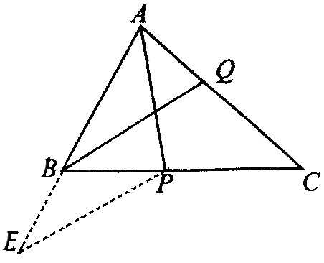
∵AP、BQ分别为∠BAC、∠ABC的角平分线，
∴∠QBC＝40°，∠BAP＝∠CAP
∴BQ＝QC（等角对等边）
在△AEP与△ACP中，
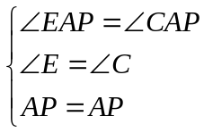
∴△AEP≌△ACP（AAS）
∴AE＝AC
∴AB＋BE＝AQ＋QC，即AB＋BP＝AQ＋BQ.

